**Выпускной бал в детском саду**

**Звучите, фанфары! И трубы трубите!**

**На праздник весёлый спешит детвора.**

**Сегодня мы в школу ребят провожаем.**

**Пришла с детским садом прощаться пора.**

**22 июня детском саду прошел ВЫПУСКНОЙ БАЛ.**

**Выпускной - это переход в школьную, более взрослую, жизнь. Это и прощание с беззаботной порой и ключик от дверей в интересный и увлекательный мир знаний. Это и расставание с ребятами из группы, и новые друзья в новой обстановке. Хоть это и прощальный праздник, но очень весёлый, добрый и душевный.**

**Музыкальный руководитель Ахмедова Фатима И. совместно с воспитателями Муртазалиевой Виалетой Г. ,Амирхановой Эльнарой Г. и Вагидовой Гюльнарой Г. сделали всё для того, чтобы для выпускников и их родителей этот праздник стал незабываемым , где каждый выпускник мог показать свои вокальные, танцевальные, артистические, спортивные способности развитые в детском саду.   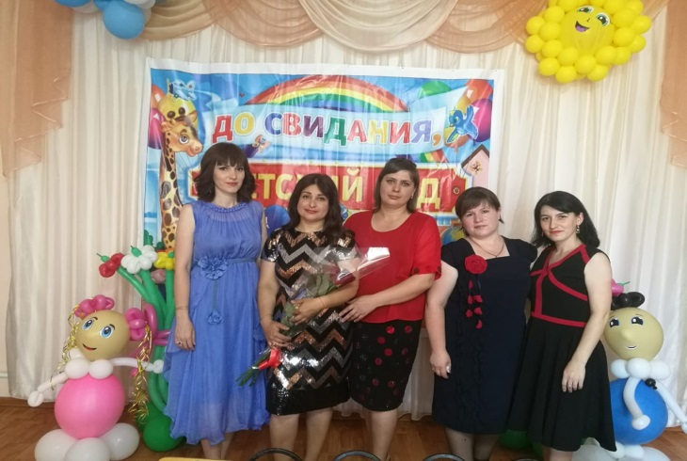**

**Дети тепло и нежно прощались с детским садом и выражали слова благодарности сотрудникам: читали трогательные стихи, шутки на полминутки, исполняли песни, играли в игры, кружились в вальсе. Традиционно поздравить выпускников пришли и самые маленькие воспитанники детского сада .** 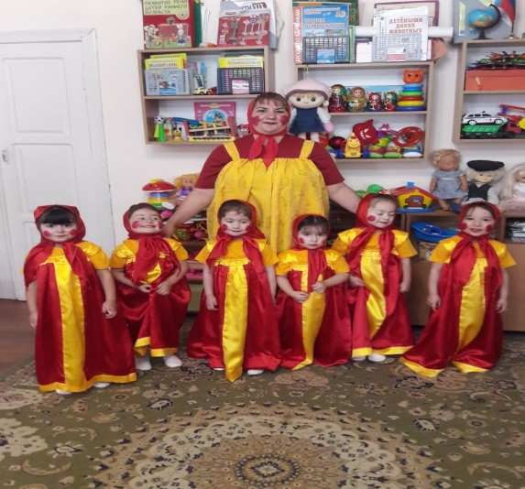

**Звучали на празднике слова благодарности всем тем, кто заботился, воспитывал малышей и помогал им расти, развиваться.**

**В завершении праздника – вручение подарков выпускникам. Кульминацией праздника стал запуск воздушных шаров, с загадыванием сокровенных желаний.**

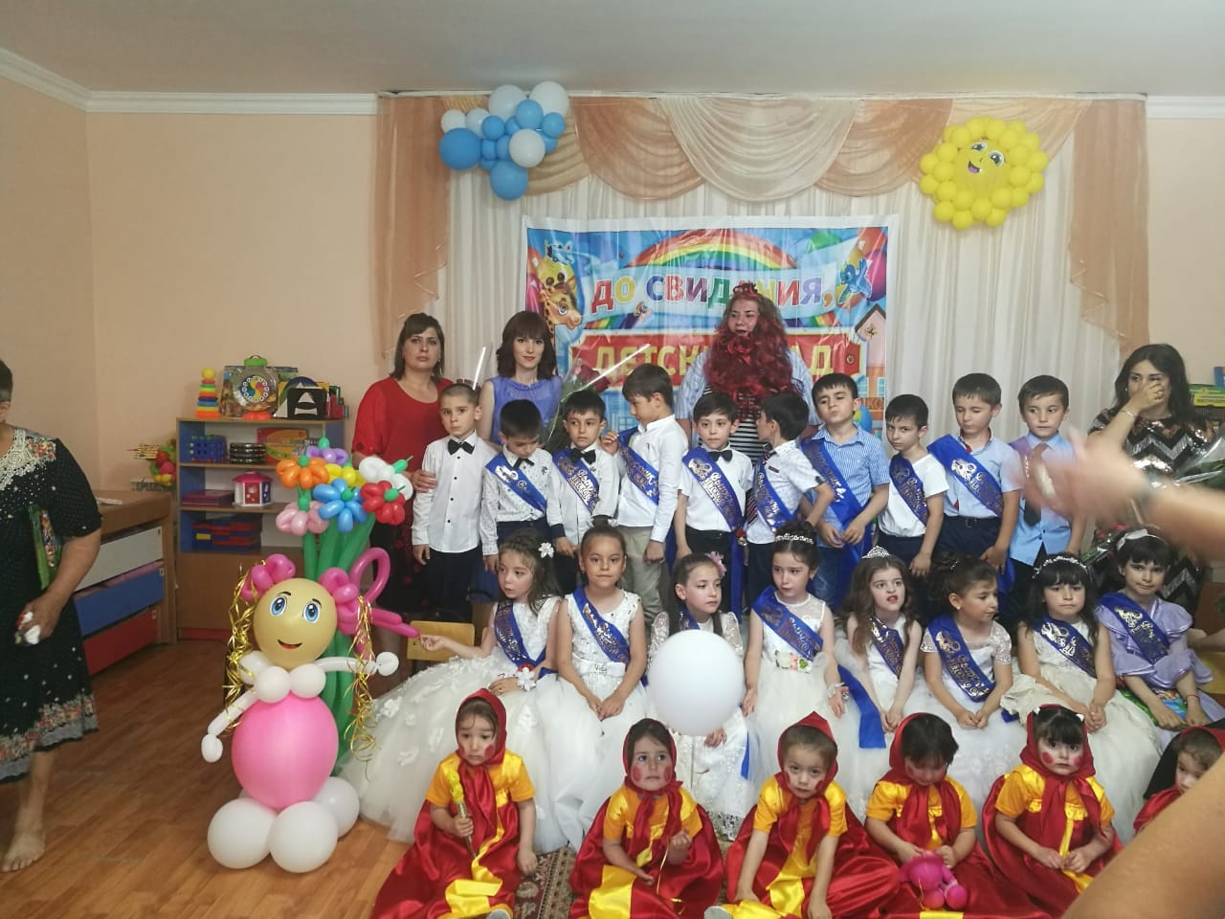

**Мы желаем, чтобы наши выпускники стали самыми-самыми: и отличниками, и помощниками, и исследователями, и творцами!**

**От всей души мы им сейчас, всем пожелаем: «В добрый час!** 